
VIP参观团 邀请函
展会基本信息 ：
展会名称：2024华南国际工业博览会
第27届华南国际工业自动化展览会
华南国际机器视觉及工业应用展览会
展出时间: 2024年6月19日-21日
展出地点: 深圳国际会展中心 (宝安新馆)
展会官网： www.sciif.com / www.iamdshenzhen.com
同期展会：华南国际工业博览会、机器人展、深圳激光展、数控机床与金属加工展、
新一代信息技术与应用展、工业互联网体验展
主办单位：汉诺威米兰展览（上海）有限公司
东浩兰生会展集团上海工业商务展览有限公司

申请成为专业观众：
参观成员需来自：汽车制造、3C产品（计算机、通信、电子）制造、机械工程、家电制造、医药工业、储能、光伏、食品饮料、印刷包装、物流装备、塑胶工业、纺织工业、造纸工业、轨道交通、钣金加工、厨卫、不锈钢制品、电梯、照明、摩托车制造、工程/建筑/农业机械、钢制家具、航空航天、五金等跟自动化和钣金的相关应用行业及相关行业的OEM制造商；

参观“2024华南国际工业自动化展”和“华南国际机器视觉展”的理由
- 华南地区不容错过的工业博览会
响应粤港澳大湾区发展战略，“华南自动化展”于2020年全面升级为“华南国际工业博览会”。全面升级的展会将融合“德国汉诺威工业博览会”和“中国国际工业博览会”的优势主题，提速智能制造行业转型升级，为华南乃至整个亚太地区工业发展推波助澜，将有助于您在中国快速增长的智能制造行业开拓新的商机。
- 产业链上下游交叉互动，助力上下游产业协同发展
“华南国际工业自动化展览会”是华南地区颇具人气的自动化展之一，自1997年创立以来，华南自动化展伴随着珠三角经济圈的腾飞，奠定了坚实的产业基础和广阔的市场需求，将于今年迎来第27届盛会。作为“华南国际工业博览会”的主题展，2024年“华南国际工业自动化展”及“华南国际机器视觉及工业应用展”将与：机器人展、深圳激光展、数控机床与金属加工展、新一代信息技术与应用展、工业互联网展等同期举办，完整呈现智能工业产业链中的创新技术、产品及解决方案。展会以打造行业内一站式交流合作平台为目标，助力上下游产业协同发展。

- 中外知名品牌云集——展示智能制造核心技术及前沿产品
本届展会吸引了众多自动化和机器视觉领头企业及品牌积极报名参展：德国倍福、宜科、威图、台达，研华、怡合达、西门子、广州西克、德国穆尔、信捷、鸣志、欧立恩拓、雷赛、研祥、彩虹软件、浩亭、易格斯、宁波高松、厦门宏发、厦门唯恩、科瑞、源控、实点、零点、傲拓、友邦、士林、矩控新辰、ACS、昆仑海岸、广奇、杭州永创，浙江天齐、华茂欧特、摩力伺服、科尼威尔、西克智能、藤卓智能、三共、光洋、金泓格、TBI、越疆、图灵、钛虎、I-ROBO、因时、爱安特、菱科、KGG、气立可、星宇、神驰、SATA、锐健、PBA、科益、天逸、新三和、加玮智控、精研、伟尔仕、爱里富、因时、锐联、盘起、鸿元、町洋、泽达、嘉准、深浦、神武、合翊、高特高、博亿博科、劳恩、意普兴、科力、力科、同创、康耐视、基恩士、奥普特、聚华光学、MVTec、LMI、光子精密、优可测、华汉伟业、德鸿、思谷、翌视、汇萃、深视创新、微视、新大陆、视界纵横、创视、个元科技、图灵智视、德成、巨哥、一简、丰航、四众等品牌将在现场展示最新的产品及技术。

- 展会同期论坛聚先锋，行业对话商未来
展会同期，主办方还将携手行业协会和权威媒体精心策划举办会议活动，其中包括
- 机器视觉与智能感知论坛
- 《视觉系统设计》创新奖2024
- 机器人应用大会
- 2024电子制造智能化高峰论坛
- 2024工控存储产业高峰论坛
- 2024数字物流暨新能源新技术创新发展论坛
- APS Asia 亚洲动力总成产业技术大会
- 2024世界激光制造大会
- 2024华南国际工业博览会&海智在线采供对接会
--------等二十多场专业现场活动。

组团观展专享服务：
- 组委会安排专人接待，提前准备好所有参观证，现场VIP通道快速入场，无需排队办证；
- 提供免费接送巴士和商务午餐；（要求：同天观展团人数20人以上，车辆单程在3个小时内），免除自驾车停车难和深圳限牌限制；
- 提供免费商务午餐；（对于观展团人数在20人以下，3人以上的，我们不提供专车接送服务，但能获得组委会提供的商务午餐）；
- 组团的领队人将获得嘉宾礼包（含会刊、参观指南、精美礼品等）作为奖励；
- 免费提供展商预约服务，量身定制参观行程；
- 免费使用展会现场VIP休息区，可享用免费咖啡、茶点；
- 定制化的专属参观路线，提高观展效率；
- 免费优先预定参加同期会议活动；
- 每位团员可获得精美礼品一份；

我们将组织（ ）人参观本次展会，以下为联系人信息： *报名截止日期：2024.6.12
*姓名 |  |  |  | *部门 |  |  |  | *职位
*公司名称
*公司地址
*手机 |  |  |  |  | *电子邮箱
*电话 |  |  |  |  | 传真
资料补充 | 1. 贵司将组织____人，于2024年 6 月___日，参观本次展会。  2. 贵司是否需要主办方提供车辆接送? □是 □否  车辆接送地址：__________________________________________________  出发时间：______________ 返程时间：______________  3. 请提供贵司准确的中英文名称（必填）  公司中文名：____________________ ____  公司英文名：_____________________ _  4. 请注明您感兴趣的展区:  □ 工业自动化 □ 机器视觉及工业应用 □ 工业机器人本体及部件  □ 数控机床与金属加工 □ 激光制造与智能装备 □ 工业互联网  □ 测试测量 □ 其他：_________  5. 希望约见展商：____________________________
更多参观人员登记:
姓名 |  | 部门 | 职位 |  |  | 手机 |  |  | 电子邮箱
*本表格可复制使用，或另用excel表格列出也可。

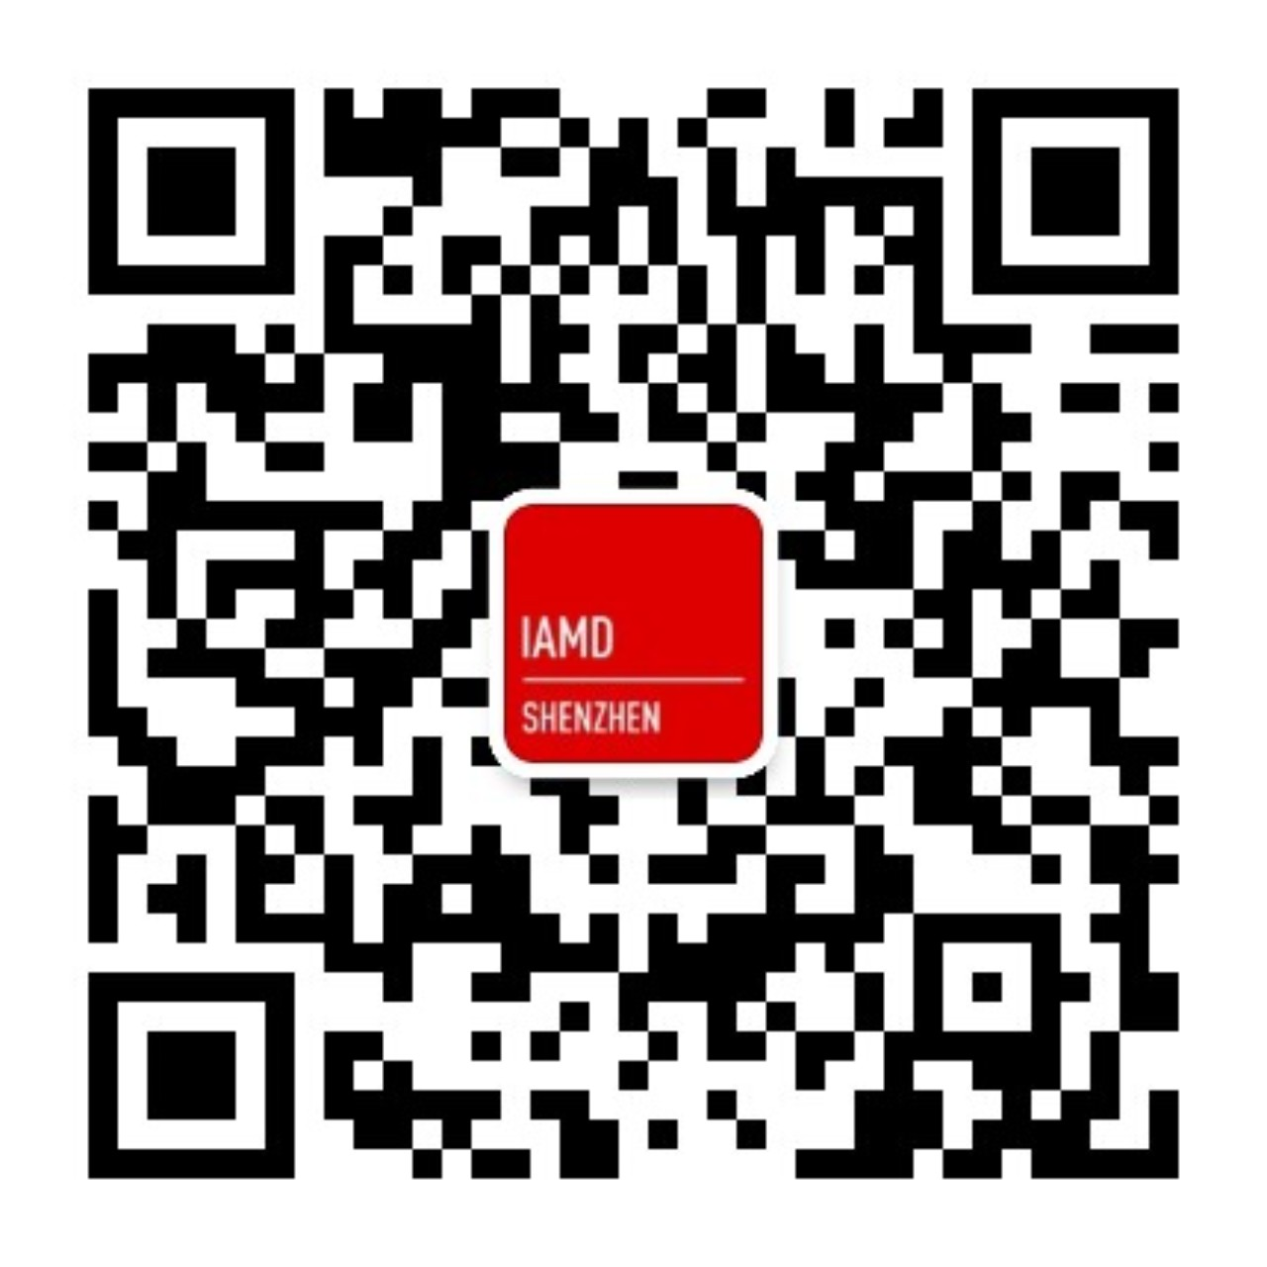
参观联系人：黄巧英 女士
电话：020-8626 6696*8015
直线电话：020-8908 9163
传真：020-8626 6690*8004
E-mail: cindy.huang@hmf-china.com
（关注官方微信号，了解更多展会资讯）

如贵司有参观意向，请将表格回邮至 cindy.huang@hmf-china.com 或传真至 020-8626 6690，主办方

将为您预先登记为VIP观众并做好专车接送和现场接待事宜。谢谢您的配合！祝您工作顺利，身体健康!

